Smlouva o dílo

č. SML/6080/2016

uzavřená podle ustanovení § 2586 a násl. zákona č. 89/2012 Sb., občanského zákoníku

I. Smluvní strany
Objednatel: Centrum dopravního výzkumu, v. v. i.
Sídlo/místo podnikání: Líšeňská 2657/33a, 636 00 Brno - Líšeň
IČO: 44994575
DIČ: CZ44994575
Jednající osoba: Ing. Jindřich Frič, Ph.D., ředitel
Osoba odpovědná za realizaci: xxxxxxxxxxx
Zapsaný: v rejstříku veřejných výzkumných institucí u MŠMT
Telefon: xxxxxxxxxxx
Email: xxxxxxxxxxx@cdv.cz

(dále jen „objednatel“)

Zhotovitel: G.M.S.INTERIER spol. s r.o.
Sídlo/místo podnikání: Brno, Ječná 1321/29a, PSČ 62100
IČO: 49976729
DIČ: CZ49976729
Bankovní spojení: 277806621/0100
Jednající osoba: Ing. Martin Galuška, jednatel
Osoba odpovědná za realizaci: Ing. Martin Galuška
Zapsaný v OR: Krajský soud v Brně, oddíl C, vložka 14079
Telefon: xxxxxxxxxxx
Email: xxxxxxxxxxx

(dále jen „zhotovitel“)

Článek II.
Předmět smlouvy

- Předmětem této smlouvy je provedení díla Obnova vybavení měřícího vozidla CZIDAS Il, Část B - Úložný prostor na měřící přístroje do výjezdového vozidla. Zhotovitel se zavazuje provést na svůj náklad a nebezpečí pro objednatele sjednané dílo, jehož podrobný popis a rozsah je specifikován v příloze č. 1 této smlouvy, a to v součinnosti se zhotovitelem a dle jeho pokynů.

- Objednatel se zavazuje zaplatit za dílo smluvní cenu ve výši a způsobem sjednaným v čl. III této smlouvy.

Článek III.
Cena a platební podmínky

- Smluvní strany ujednávají, že cena bude stanovena dohodou v souladu s nabídkou zhotovitele, a to ve výši 35.787,- Kč bez DPH (slovy: Třicetpěttisícsedmsetosmesátsedm korun českých.

- V ceně dle článku 3.1. je rovněž zahrnuto dopravné, tisk, pojištění, celní, daňové, bankovní a ostatní poplatky apod. Takto uvedená celková cena je nejvýše přípustnou a nepřekročitelnou a jsou v ní zahrnuty veškeré náklady potřebné k plnění smlouvy, jakož i veškeré náklady související.

- Faktura bude splňovat náležitosti daňového dokladu dle platných obecně závazných právních předpisů, tj. dle zákona č. 235/2004 Sb., o dani z přidané hodnoty, a bude v ní uvedeno číslo smlouvy objednatele.

- Zhotovitel je oprávněn vystavit fakturu po dokončení a řádném předání celého díla.

- Faktura je splatná ve lhůtě 14 kalendářních dnů od jejího doručení objednateli za předpokladu, že bude vystavena v souladu s platebními podmínkami a bude splňovat všechny uvedené náležitosti, týkající se vystavené faktury. Pokud faktura nebude vystavena v souladu s platebními podmínkami nebo nebude splňovat požadované náležitosti, je objednatel oprávněn fakturu zhotoviteli vrátit; vrácením pozbývá faktura splatnosti.

- Pro účel dodržení termínu splatnosti faktury je platba považována za uhrazenou v den, kdy byla odepsána z účtu zhotovitele.

Článek IV
Místo a doba plnění

- Objednatel po uzavření této smlouvy přistaví zásahové vozidlo Volkswagen Transporter do sídla zhotovitele. Místem předání dokončeného plnění je sídlo objednatele, Líšeňská 33a, 636 00 Brno.

- Plnění dle této smlouvy bude dodáno nejpozději do 45 dnů ode dne uzavření této smlouvy.

Článek V.
Dodací podmínky

- Zhotovitel provede montáž zhotoveného úložného prostoru do výjezdového vozidla objednatele. Zhotovitel se zavazuje počínat si v průběhu plnění této smlouvy s nejvyšší možnou opatrností tak, aby nezpůsobil na vozidle škodu.

Článek VI.
Odpovědnost za vady

- Zhotovitel se zavazuje, že dílo zhotovené a dodané podle této smlouvy bude kompletní a bez vad, bude splňovat parametry uvedené v příloze č. 1 této smlouvy a má odpovídající jakost a provedení. Za tento závazek nese zhotovitel plnou odpovědnost.

- Zhotovitel se tak zavazuje k poskytnutí záruky za jakost díla v trvání 24 měsíců. Záruční doba počíná běžet ode dne předání a převzetí výstupů díla.

- Uplatněním práv z odpovědnosti za vady není dotčeno právo na náhradu škody.

Článek VII.
Povinnost spolupůsobení

- Zhotovitel je dle § 2 písm. e) zákona č.320/2001 Sb., o finanční kontrole ve veřejné správě, v platném znění, osobou povinnou spolupůsobit při výkonu finanční kontroly.

- Zhotovitel je povinen umožnit v rámci kontroly přístup k veškeré dokumentaci týkající se této smlouvy, a to alespoň do konce roku 2026, neukládá-li některý právní předpis lhůtu delší. Dokumentací se míní též případné smlouvy a související dokumenty, které podléhají ochraně podle zvláštních právních předpisů (např. jako obchodní tajemství, utajované skutečnosti) za předpokladu, že budou splněny požadavky kladené právními předpisy (např. zák. č. 255/2012 Sb., kontrolní řád).

Článek VIII.
Sankce

- Je-li zhotovitel v prodlení s předmětem dodání díla dle této smlouvy, má objednatel právo požadovat smluvní pokutu ve výši 0,05 % z ceny díla, a to za každý i započatý den prodlení.

- Je-li objednatel v prodlení s úhradou ceny sjednané v této smlouvy, má zhotovitel právo požadovat smluvní pokutu ve výši 0,05 % z dlužné částky, a to za každý i započatý den prodlení.

- Splnění povinnosti úhrady smluvní pokuty nemá vliv na možnost smluvních stran požadovat náhradu škody.

Článek IX.
Závěrečná ustanovení

- Tuto smlouvu lze měnit pouze písemně formou číslovaných dodatků podepsaných oběma smluvními stranami.

- Tato smlouva je sepsána ve dvou vyhotoveních s platností originálu, z nichž každá smluvní strana obdrží po jednom.

- Smluvní strany výslovně ujednávají, že rozhodným právem pro účely této smlouvy bude české právo a strany smlouvy se budou řídit při plnění předmětu této smlouvy i ve věci řešení veškerých závazků a sporů z ní vyplývajících, nebo vzniklých při plnění dle této smlouvy, právním řádem České republiky.

- Smluvní strany výslovně prohlašují, že věcně příslušným pro rozhodování o závazcích a právních vztazích vzniklých na základě této smlouvy bude při řešení sporů vzniklých v souvislosti s touto smlouvou soud místně příslušný dle sídla objednatele.

- Smluvní strany prohlašují, že si tuto smlouvu přečetly, a že byla ujednána po vzájemném projednání podle jejich svobodné vůle, určitě, vážně a srozumitelně, nikoliv v tísni ani za nápadně nevýhodných podmínek.

- Zhotovitel se zavazuje během plnění smlouvy i po jejím ukončení zachovávat mlčenlivost o všech skutečnostech, o kterých se dozví od objednatele v souvislosti s plněním smlouvy.

- Otázky touto smlouvou neřešené se řídí ustanoveními zák. č. 89/2012 Sb., občanského zákoníku.

- Smluvní strany berou na vědomí, že tato smlouva včetně případných budoucích dodatků bude uveřejněna v souladu s ustanoveními zák. č. 340/2015 Sb., o registru smluv. Smlouvu v registru smluv uveřejní objednatel. Zhotovitel prohlašuje, že tato smlouva neobsahuje jeho obchodní tajemství, osobní údaje osob na straně zhotovitele, které by nebylo možno uveřejnit, utajované skutečnosti ve smyslu ustanovení zák. č. 412/2005 Sb., o ochraně utajovaných skutečností, ani jiné informace či skutečnosti, které by nebylo možno uveřejnit.

- Tato smlouva nabývá platnosti a účinnosti dnem podpisu oběma smluvními stranami.

Nedílnou součást této smlouvy tvoří přílohy:

Příloha č. 1: technická specifikace předmětu plnění
Příloha č. 2: rozpočet

V Brně dne V Brně dne

……………………………………….. ………………………………………..
G.M.S.INTERIER spol. s r.o. Centrum dopravního výzkumu, v. v. i.
Ing. Martim Galuška jednatel Ing. Jindřich Frič, Ph.D., ředitel

Příloha č. 1 – technická specifikace plnění

Nákresy
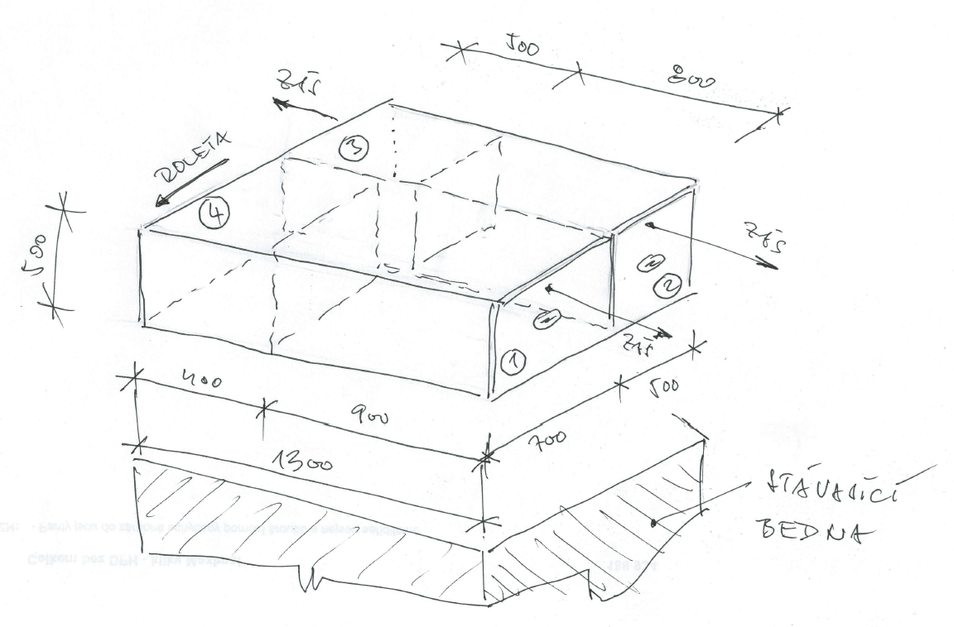
Obr. 1-1- celkový nákres

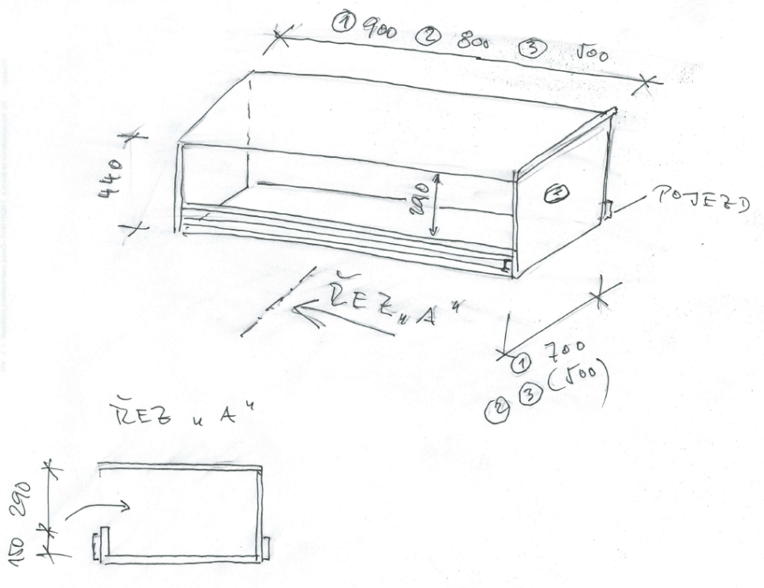
Obr. 1-2- detail 1 šuple

Parametry
- Zadní šuple bude uzpůsobeno velikosti přístroje VISIOTEST od firmy ESSILOR
- Šuple budou přístupna z boku
- Do šuplat bude přivedena elektroinstalace (napájení přístrojů a osvětlení) a připojena na stávají instalaci
- Šuplata budou zvenku osvětlena a polepena reflexní páskou.

Zavírání - madlo
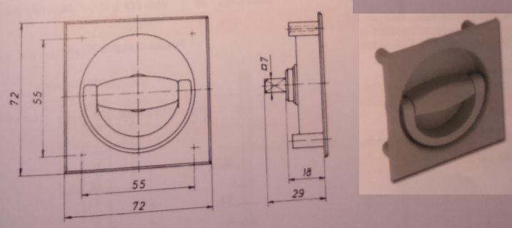
Obr. 1-3- celkový nákres
Příloha č. 2 – rozpočet

č. | popis prvku | jed.cena | ks | cena
1. | Výroba nástavby, LTD šedá | 16 496 | 1 | 16 496
2. | Výsuv 900 mm | 1 800 | 1 | 1 800
3. | Výsuv 800 mm | 1 330 | 1 | 1 330
4. | Výsuv 500 mm | 448 | 1 | 448
 | Roletová dvířka | 1 792 | 1 | 1 792
 | Madlo - dle obr. - vzor | 840 | 4 | 3 360
 | Montáž | 1 620 | 1 | 1 620
 | Elektroinstalace | 8223 |  | 8223
 | Doprava | 720 | 1 | 720
 | Celkem bez DPH |  |  | 35787
 | Celkem s DPH |  |  | 43304

